СТОЙКА ДЛЯ ХРАНЕНИЯ ГАНТЕЛЕЙ
Артикул: RA080
РУКОВОДСТВО ПОЛЬЗОВАТЕЛЯ

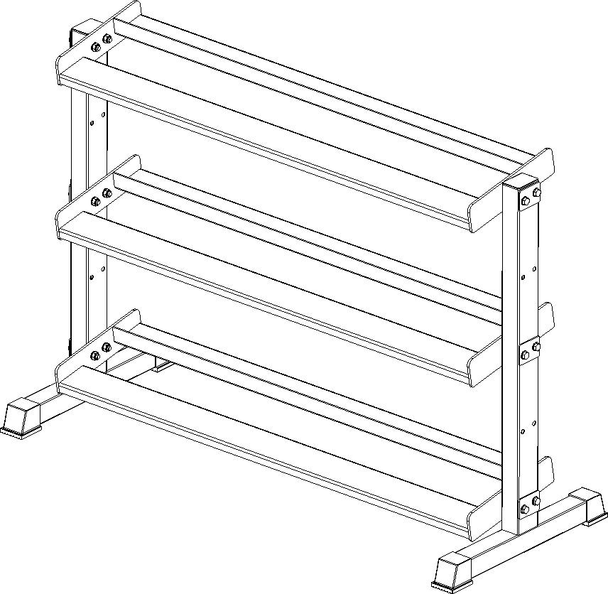
Сборочный чертеж/Сборочные единицы
Замечание: некоторые более мелкие детали могут быть предварительно установлены на более крупные детали. Пожалуйста, внимательно проверьте, прежде чем связываться с нами по поводу недостающих компонентов.

No детали | Наименование | Кол-во
1 | Шайба, ￠10 | 24
2 | Контргайка M10 | 12
3 | Болт M10 x 75 | 12
4 | Скоба | 6
5 | Стойка | 2
6 | Опора | 3

Нагрузка на каждую полку – 150 кг


Инструкция по сборке

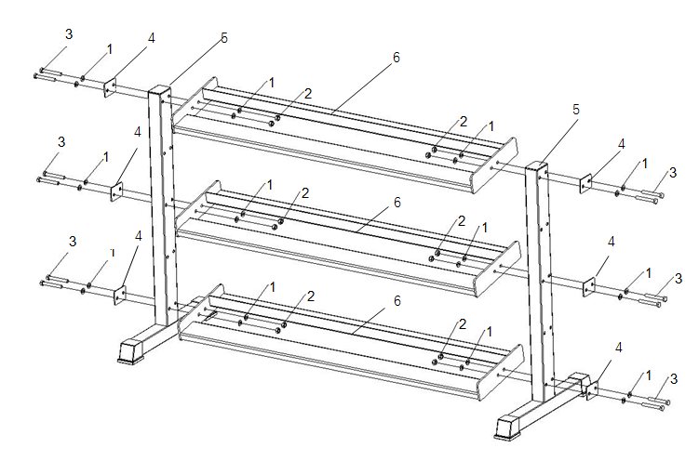

Важные меры предосторожности
Перед сборкой извлеките детали из коробки и убедитесь, что всё перечисленное в наличии.
ЗАМЕЧАНИЕ: Затяните вручную болты и гайки, пока установка не будет полностью собрана.
ВНИМАНИЕ !
Перед использованием оборудования прочтите все меры предосторожности и инструкции в этом руководстве.
ОСТОРОЖНО !
Перед использованием данного устройства или началом любой программы упражнений проконсультируйтесь с врачом. Это особенно важно для людей старше 35 лет и / или людей с уже имеющимися проблемами со здоровьем. Компания поставщик не несет ответственности за телесные повреждения или материальный ущерб, возникшие в результате использования этого продукта.
Владелец несет ответственность за то, чтобы все пользователи этого устройства прочитали руководство по эксплуатации и ознакомились с информацией по технике безопасности и мерам предосторожности.

МЕРЫ БЕЗОПАСНОСТИ
- Данное устройство следует использовать только на ровной поверхности, и оно предназначено только для использования внутри помещений. Мы рекомендуем подложить под устройство коврик для оборудования, чтобы защитить пол или ковер и упростить чистку.
- Носите удобную качественную обувь для ходьбы или бега и соответствующую одежду. Не используйте это устройство босиком, в сандалиях, носках или чулках!
- Всегда проверяйте устройство перед использованием, чтобы убедиться, что все части находятся в рабочем состоянии.
- Не оставляйте детей без присмотра рядом с устройством.

Основные правила безопасности
Все люди, использующие это оборудование, подвергаются риску. Чтобы снизить риск, необходимо соблюдать правила:
- Проверяйте оборудование перед каждой тренировкой. Убедитесь, что все гайки, винты и фиксаторы находятся на своих местах и полностью затянуты. Немедленно замените все изношенные детали. Никогда не используйте установку, если какие-либо детали повреждены или отсутствуют. НЕСОБЛЮДЕНИЕ ДАННЫХ ПРАВИЛ МОЖЕТ ПРИВЕСТИ К ЧРЕЗВЫЧАЙНО СЕРЬЕЗНОЙ ТРАВМЕ.
- Выполняйте упражнения осторожно. Выполняйте упражнения в плавном постоянном темпе; никогда не делайте резкие или нескоординированные движения, которые могут привести к травме.
- Рекомендуется выполнять тренировки вдвоем с партнером.
- Не позволяйте детям или несовершеннолетним играть на этом оборудовании или рядом с ним.
- Проконсультируйтесь с врачом перед тем, как начать тренировки.
Для вашей же безопасности не начинайте никаких упражнений без соответствующей консультации.
Регулярный осмотр и техническое обслуживание важны для обеспечения максимальной безопасности и производительности.

Мы используем материалы высочайшего качества, но износ неизбежен. Следовательно, вы должны внимательно осматривать свое оборудование в соответствие с Графиком технического обслуживания. Имейте в виду, что износ может возникнуть даже в течение гарантийного срока. Гарантия не отменяет ответственности владельца за тщательный, внимательный и ежедневный осмотр оборудования.
Помимо технического обслуживания оборудования, владелец также несет ответственность за:
1. Всегда обеспечивайте надлежащий контроль за всеми конечными пользователями.
2. Проинструктируйте всех конечных пользователей о правильном использовании.
3. Убедитесь, что все дежурные и персональные инструкторы, инструктирующие конечных пользователей по использованию оборудования, должным образом обучены и знают функцию и важность каждой регулировки и настройки.
Кроме того, убедитесь, что эти тренеры дают конечным пользователям надлежащие инструкции по основам силовых тренировок.
Гайки/Болты/Крепеж
1. Периодически проверяйте все гайки и болты. При необходимости подтяните, болты периодически откручиваются.
2. Периодически выполняйте повторную затяжку, чтобы убедиться, что все крепежные детали затянуты должным образом.

